Буштинська селищна рада Тячівський район Закарпатська область
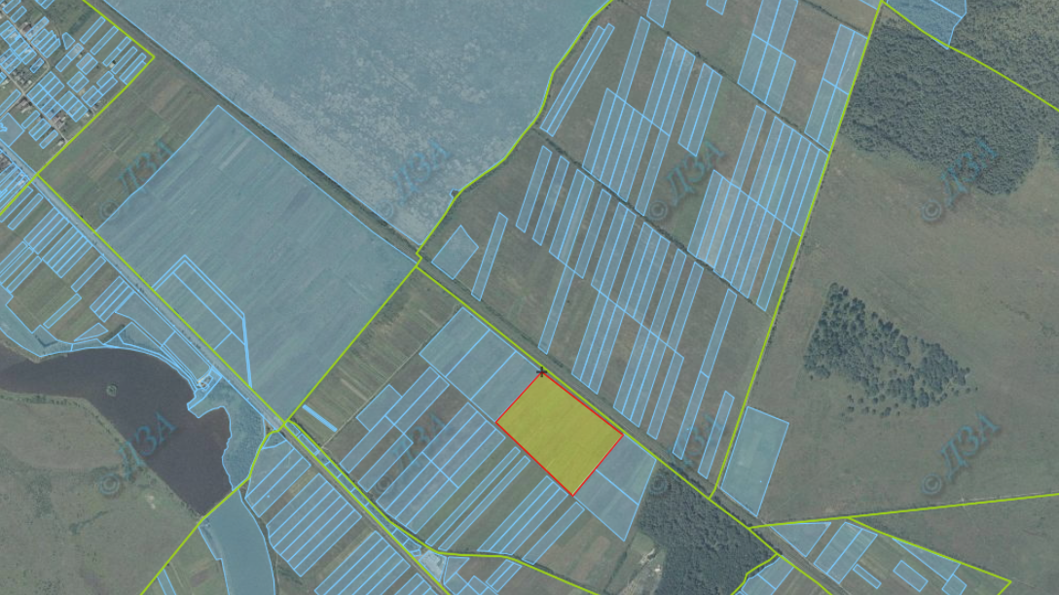
землі сільськогосподарського призначення державної власності, які можуть бути передані у власність громадянам у ІІ кварталі 2019 року орієнтовною площею 6,0000 га, кадастровий квартал 2124455300:02:007:

Біласовицька сільська рада Воловецький району Закарпатська область
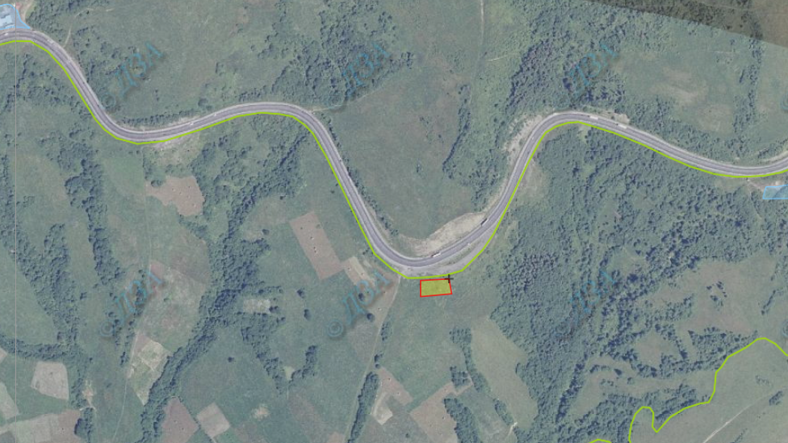
землі сільськогосподарського призначення державної власності, які можуть бути передані у власність громадянам у ІІ кварталі 2019 року орієнтовною площею 0,1200 га, кадастровий квартал 2121581000:03:001:

Лазівська сільська рада Воловецький район Закарпатська область
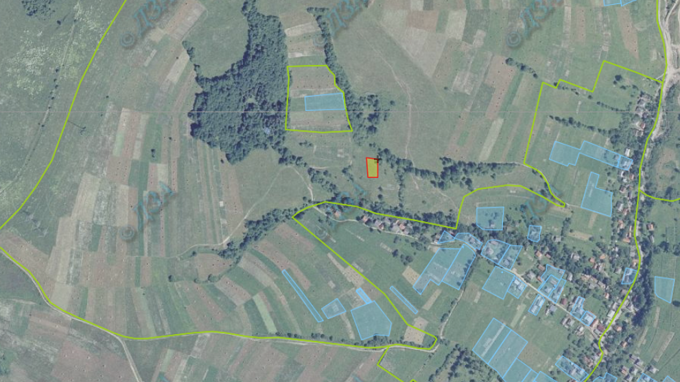
землі сільськогосподарського призначення державної власності, які можуть бути передані у власність громадянам у ІІ кварталі 2019 року орієнтовною площею 0,1200 га, кадастровий квартал 2121584000:01:002:
Дубрівська сільська рада Ужгородський район Закарпатська область

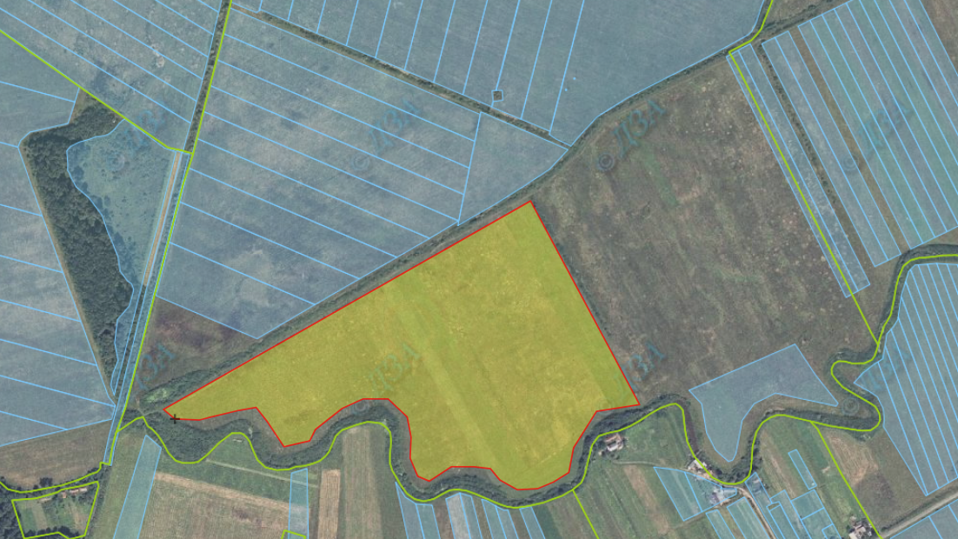
землі сільськогосподарського призначення державної власності, які можуть бути передані у власність громадянам у ІІ кварталі 2019 року орієнтовною площею 18,0000 га, кадастровий квартал 2124882400:01:002:

